ING. GASTÓN PROAÑO CADENA

MASTER EN TECNOLOGIAS GEOLÓGICAS E IMPACTO AMBIENTAL

INFORME DE FISCALIZACIÓN GEOTÉCNICO Y AMBIENTAL PARA LA REHABILITACIÓN DE LA VÍA SAN JOSE – LOMA BLANCA desde la abscisa 0+000 HASTA LA ABSCISA 4+000, CANTÓN DAULE, PROVINCIA DEL GUAYAS.

SOLICITADO POR:

ING. CARLOS IVÁN ANDRADE LEDESMA

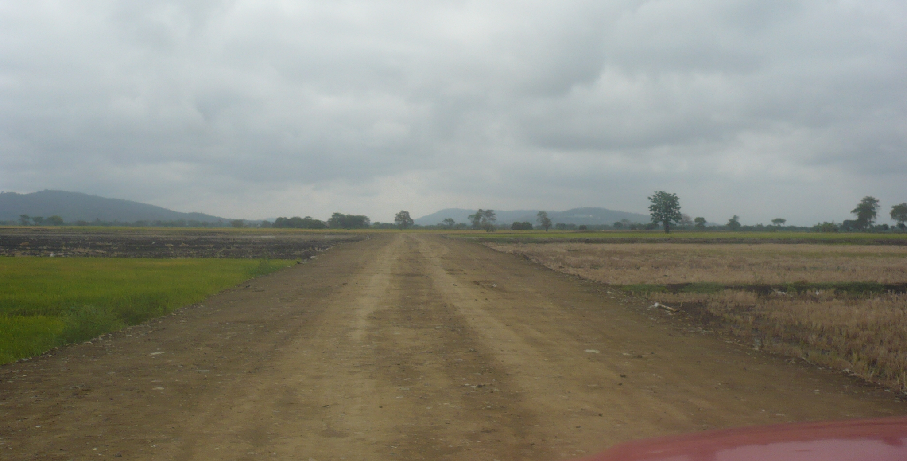

GUAYAQUIL - ECUADOR

DICIEMBRE-2008

